El Futuro

“Según cálculos ofrecidos durante 2012 por los expertos de Forecast International, IHS Jane´s e ICD Research, entre otros, el mercado de los conocidos como drones, que ya ha experimentado un crecimiento sin precedentes desde 2001, generará un negocio de entre 55.000 millones y más de 70.000 millones de euros durante los próximos diez años. Más de 10.000 millones de esas cantidades saldrán de las arcas europeas. La cifra supone la mitad de lo que empleará EE UU, pero es lo suficientemente alta como para que la industria esté expectante ante la rápida evolución del nuevo sector.” 26/12/2012

H2020&RPAS
“El mayor programa público de inversiones en investigación, innovación y competitividad ha puesto su mirada en los sistemas submarinos sin tripulación. Además de ayudar a la integración de drones en los cielos del viejo continente –uno de sus fines previstos–, este próximo gran instrumento de financiación de la innovación y el desarrollo de la Unión Europea, denominado Horizonte 2020 y dotado con más de 70.000 millones, también prevé entre sus múltiples objetivos el desarrollo de sistemas no tripulados para operaciones bajo el mar.”Noticia

¿Y el futuro "más lejano"?
Según investigaciones en curso y datos históricos, el primer elemento posiblemente a transportar, de modo masivo, sea la carga, al igual que en los albores de la aviación el primer elemento fué el correo postal.Hoy éste ya, prácticamente, no existe. Pero si una nueva necesidad: el transporte de mercancía, especialmente paquetería, una mercancía muy abundante. Seur, FedEx, UPS....
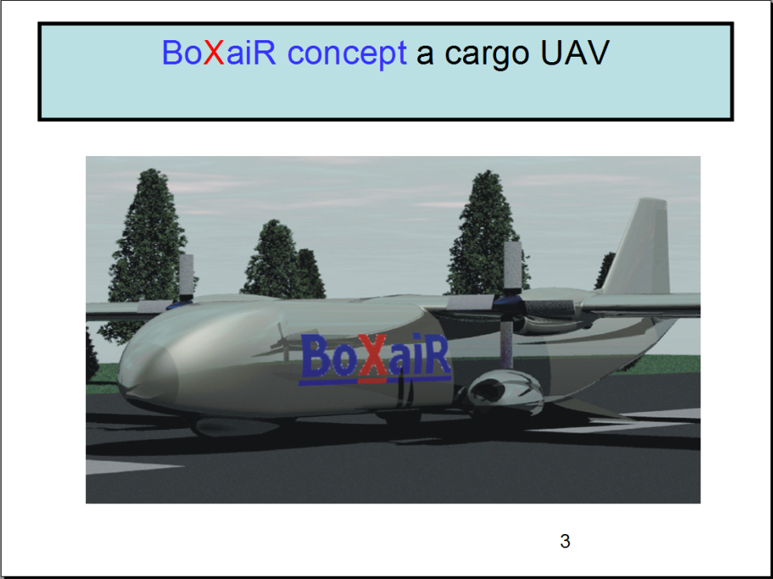BoxAir

Modular, intercambiable, para transportar containers.
Una idea que ¿será realidad?

BoxAir
y su patente

¿Quizás así?
<iframe width="640" height="360" src="//www.youtube.com/embed/3KH1GOFUCHk?feature=player_detailpage" frameborder="0" allowfullscreen></iframe>
En un momento de “gran tensión”, en el Alto Consejo Jedi, reunido en Coruscan decidiendo el futuro de Anakin Skywalker....aceptándolo en entrenamiento, a pesar de las normas dictadas en el Código Jedi.....Y en Coruscan, un planeta cuya superficie fue cubierta durante el paso de miles de generaciones de historia galáctica por rascacielos y ciudades, y podía presumir de tener una población de un billón de habitantes. Estos rascacielos empequeñecían todos los accidentes geográficos incluyendo las montañas y a los ahora secos océanos que una vez cubrieron gran parte de la superficie de Coruscant. Todas las masas de agua natural..... Fuente
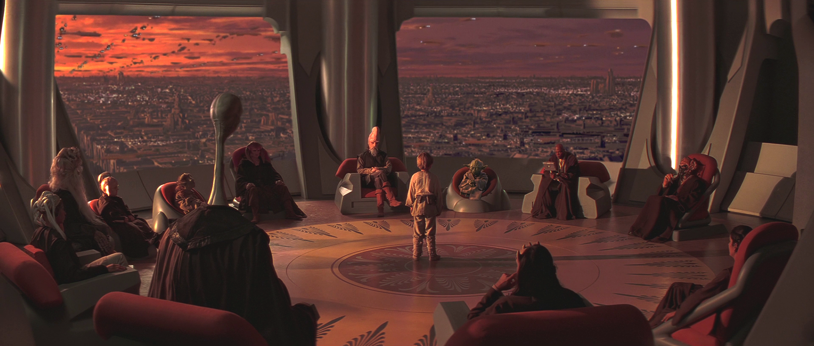01_high_council_chamber.png
Pero ¿y si nos fijamos en las ventanas....en el cielo?
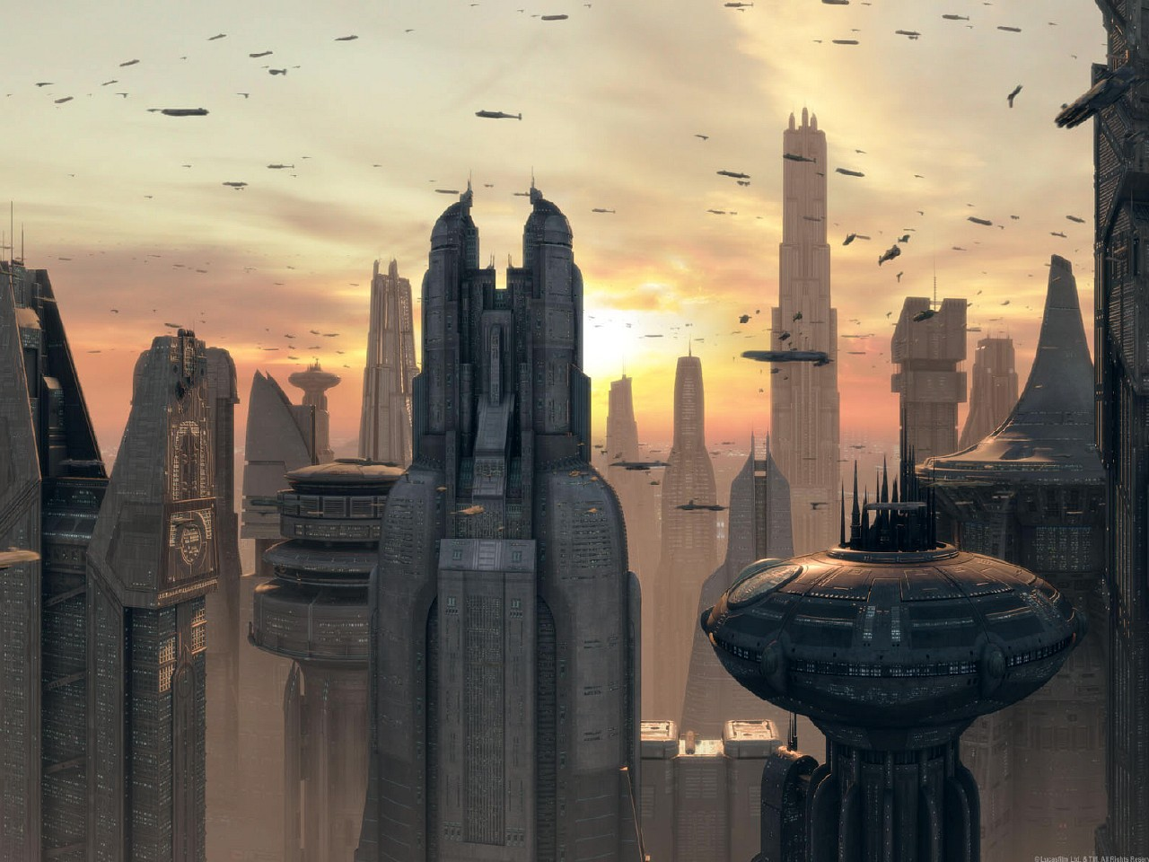00_coruscant_view_eii_1.jpg

